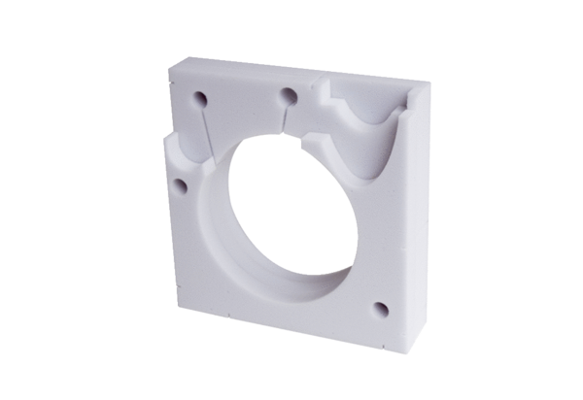Schalldämmelement ER-SE UPVerpackungseinheit: 1 StückSortiment: B
Artikelnummer: 0192.0678Hersteller: MAICO

